REQUERIMENTO Nº 00500/2013

Requer informações acerca do despejo de água com coloração escura no Córrego Giovanetti.

**CONSIDERANDO** que no dia 24 abril de 2013, este vereador constatou o despejo de algum resíduo com coloração escura junto às águas do Córrego Giovanetti, próximo da Avenida Santa Bárbara e a Faculdade Politec. Foi verificado que a água apresentava uma coloração bem escura, assemelhando-se a café. **(fotos anexadas)**;

**CONSIDERANDO** que, essa água escura saía de uma tubulação, possivelmente decorrente de alguma empresa da região;

**REQUEIRO** que, nos termos do Art. 10, Inciso X, da Lei Orgânica do município de Santa Bárbara d’Oeste, combinado com o Art. 63, Inciso IX, do mesmo diploma legal, seja oficiado o Excelentíssimo Senhor Prefeito Municipal para que encaminhe a esta Casa de Leis as seguintes informações:

1º) É feita alguma análise, regularmente, nas águas provenientes de tubulações de empresas, para constatar se há despejo de algum resíduo ou material que possa contaminar? Justificar.

2º) Se afirmativo, qual é a frequência dessas análises? Caso negativo, quais são as razões?

3- Qual o prazo para a Secretaria de Meio Ambiente analisar o conteúdo do material?

4- Se comprovada à presença de resíduos que contamine a água, o que será feito de imediato, para solucionar o problema, no menor tempo possível?

5- Demais informações pertinentes.

Plenário “Dr. Tancredo Neves”, em 25 de abril de 2013.

## ADEMIR DA SILVA

- Vereador –

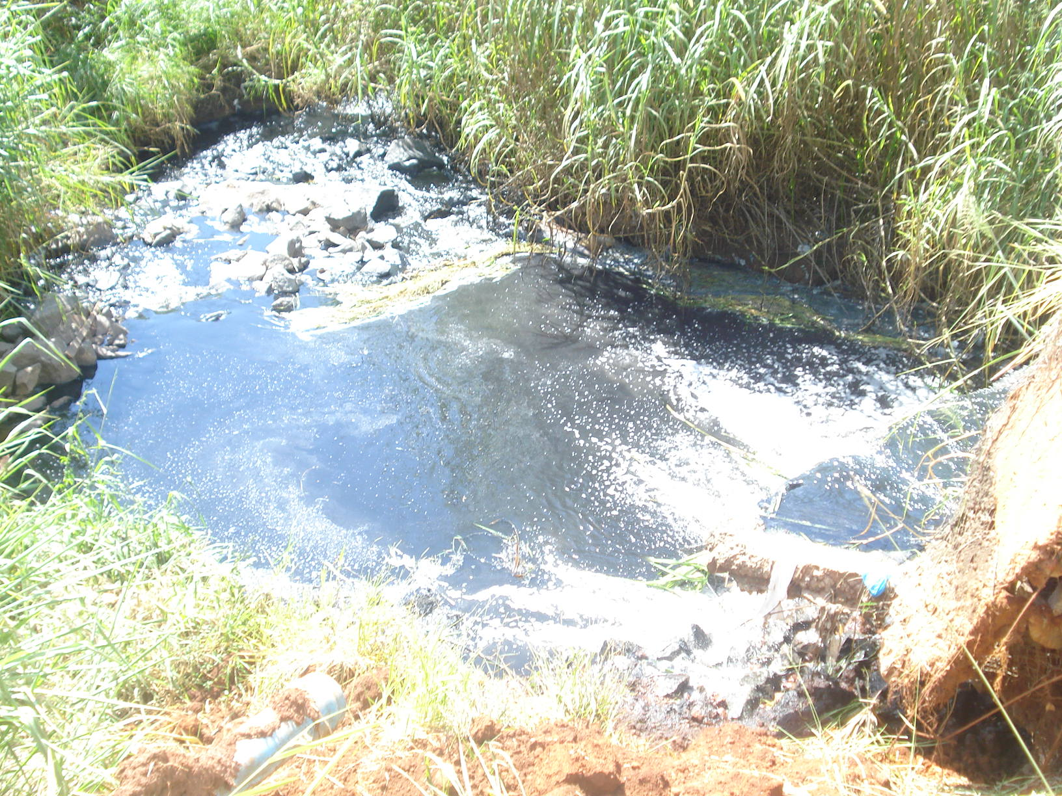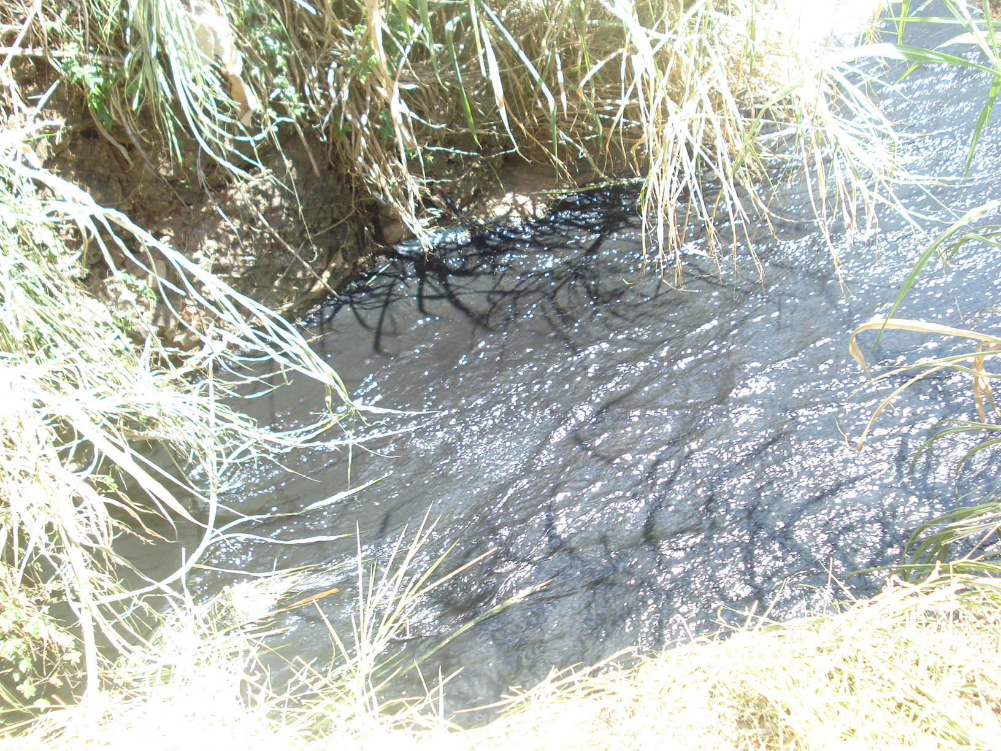

Água com coloração escura, no córrego Giovanetti